Revisión post pasantías y estado actual del proyecto.
La estructura de github y toda la teoría del proyecto está terminada. En esta etapa deberíamos empezar el desarrollo de lleno, empezando con un prototipo del diseño y las bases de datos con toda la información que queremos incluir en el sistema.
En la pasantía vimos que los sistemas de gestión que usan las pymes en la práctica son complejos y poco interactivos, y fallan en puntos concretos: cálculo de IVA, retenciones de Mercado Pago, y ni siquiera facturan. Son visualmente poco atractivos y poco automatizados con respecto a las relaciones de la información.
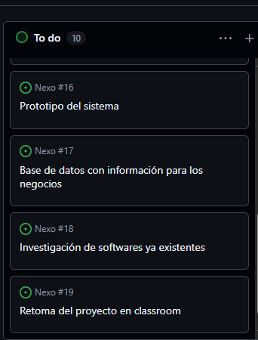
Próximas tareas a realizar:
- Prototipo del sistema
- Base de datos con información necesaria, relaciones, etc.
- Logo y branding
Definitivamente la implementación de facturación en ARCA es una mejora que tiene que estar. También es buena idea que se puedan crear tablas/bases personalizadas.

